**Блок «ГПС – Трение поступательного движения (функция)»**

**а. Внешний вид блока**

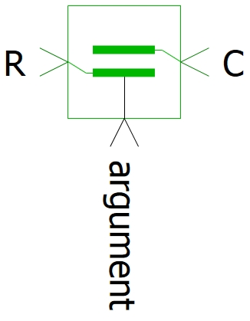

**б. Моделируемый объект**

Блок моделирует трение между двумя контактирующими телами, которые двигаются поступательно. Учитывается трение страгивания, Кулоново трение, вязкое трение, эффект Штрибека и линейная зона при предварительном смещении за счет упругой деформации.

Сила трения страгивания и сила Кулонова трения являются функциями регулирующего параметра, в качестве которого могут выступать, например, сила, давление, разность давлений.

**в. Свойства блока**

|  |  |  |
| --- | --- | --- |
| **Наименование свойства** | **Единицы** | **Обозначение** |
| Коэффициент вязкого трения | Н/(м/с) | D |
| Коэффициент затухания | с/м | Cv |
| Порог скорости | м/с | Vth |
| Вектор значений аргумента функций трения страгивания и Кулонова трения | – | argument |
| Вектор значений функции Кулонова трения | Н | func_1 |
| Вектор значений функции трения страгивания | Н | func_2 |
| Начальное значение аргумента функций трения страгивания и Кулонова трения | – | x_0 |

Значение свойства «Коэффициент вязкого трения» определяет коэффициент пропорциональности между силой вязкого трения и относительной скоростью перемещения контактирующих тел.

Значение свойства «Коэффициент затухания» определяет плавность перехода силы трения от уровня трения страгивания до уровня Кулонова трения (эффект Штрибека).

Значение свойства «Порог скорости» определяет зону относительного перемещения контактирующих тел за счет упругой деформации неровностей контактирующих поверхностей.

Свойства «Вектор значений аргумента функций трения страгивания и Кулонова трения» и «Вектор значений функции Кулонова трения» определяют зависимость силы Кулонова трения от значения регулирующего параметра.

Свойства «Вектор значений аргумента функций трения страгивания и Кулонова трения» и «Вектор значений функции трения страгивания» определяют зависимость силы трения страгивания от значения регулирующего параметра.

**г. Параметры блока**

| **Наименование параметра** | **Единицы** | **Обозначение** |
| --- | --- | --- |
| Сила Кулонова трения | Н | _F_kul |
| Сила трения | Н | _F_tr |

**д. Входные/выходные порты и связь с другими блоками библиотеки**

Блок имеет два входных порта «R» и «C» типа «Механика поступательная связь» и один входной порт «argument» типа «Математическая связь».

Порты «R» и «C» предназначены для соединения с блоками типа «Механический элемент поступательного движения» библиотеки «ГПС», а также с блоками библиотеки «Механика».

Порт «argument» предназначен для соединения с блоками типа «Датчик» и «Манометр» библиотеки «ГПС», а также с блоками библиотеки «Автоматика».

Пример соединения блока с блоками библиотек «ГПС» и «Механика» приведен на рисунке 1.

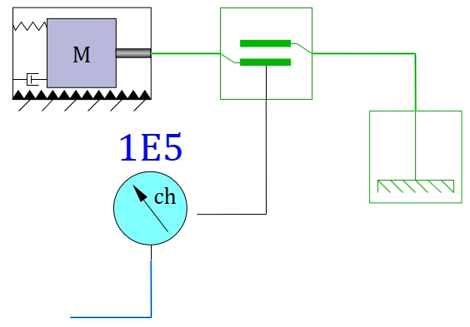

Рисунок 1 – Пример соединения блока с блоками библиотек «ГПС» и «Механика»

**е. Математическая модель**

Математическая модель блока состоит из следующих уравнений:

|  |  |
| --- | --- |
|  | (1) |
| $$F_{c}=f_{1}\left(x\right),$$ | (2) |
| $$F_{brk}=f_{2}\left(x\right),$$ | (3) |
| $$V_{otn}=V_{R}-V_{C},$$ | (4) |

где $F_{tr}$– сила трения между контактирующими телами;

$F_{c}$– сила Кулонова трения;

$F_{brk}$– сила трения страгивания;

$exp$– экспоненциальная функция;

$C_{v}$– коэффициент затухания;

$V_{otn}$– относительная скорость контактирующих тел;

$sign$– сигнум-функция, определяющая знак относительной скорости перемещения контактирующих тел;

$D$– коэффициент вязкого трения;

$V_{th}$– порог скорости, определяющий зону относительного перемещения контактирующих тел за счет упругой деформации неровностей контактирующих поверхностей;

$f_{1}$– функция, определяющая связь между силой Кулонова трения и значением регулирующего параметра;

$f_{2}$– функция, определяющая связь между силой трения страгивания и значением регулирующего параметра.

Значение силы трения в начальный момент времени определяется по зависимостям (1)-(4) с учетом того, что $x=x_{0},$ где $x_{0}$– начальное значение регулирующего параметра.